Патріотичне виховання.
Становлення української державності, побудова громадянського суспільства, інтеграція України у світове та європейське співтовариство передбачають орієнтацію на Людину, її духовну культуру й визначають основні напрями виховної роботи з молоддю.
Ідеалом виховання виступає різнобічне та гармонійно розвинений національно свідомий, високоосвічений, життєво компетентний громадянин, здатний до саморозвитку та самовдосконалення.
Головною домінантою національно-патріотичного виховання молоді є формування громадянина - патріота України, підготовленого до життя, з високою національною свідомістю, виховання громадян, які здатні побудувати громадянське суспільство, в основу якого були б закладені та постійно втілювалися демократія, толерантність та повага до прав людини, набуває сьогодні особливого значення.
Для спеціалізованої школи № 7 національно-патріотичний напрямок роботи був і залишається пріоритетним Ми прагнемо, щоб у закладі панував національний дух, виховувалось нове покоління українських громадян, учимо бережливому, шанобливому ставленню до державної символіки, національних традицій.
Школа є творчою лабораторією педагогів, що здійснює патріотичне виховання як на уроках, так і під час позакласної роботи. Ми працюємо над тим, щоб кожен учень відчував себе причетним до долі України, тому основними завданнями є:
- формування національної свідомості, любові до Батьківщини, бажання
працювати заради держави;
- забезпечення духовної єдності поколінь;
- виховання поваги до Конституції, символіки;
- формування усвідомленого зв’язку між ідеями свободи, правами людини та її громадянською відповідальністю;
- формування політичної та правової культури учнів шляхом залучення їх до роботи в органах учнівського врядування.
Навчальний заклад має невичерпні можливості для здійснення цих завдань. Для їх успішної реалізації у школі сформована група «Пошук», активно діють волонтерський загін «Червона гвоздика» та козацький загін, функціонують клуб «Народознавець», краєзнавчо – туристичний гурток «Краса і біль України», спортивно - туристичний гурток «Скіф», працює шкільний музей Бойової слави Сумщини та музей Тараса Григоровича Шевченка.
Національна свідомість – основа патріотичного виховання. Саме тут велику роль відіграють приклади з історії.
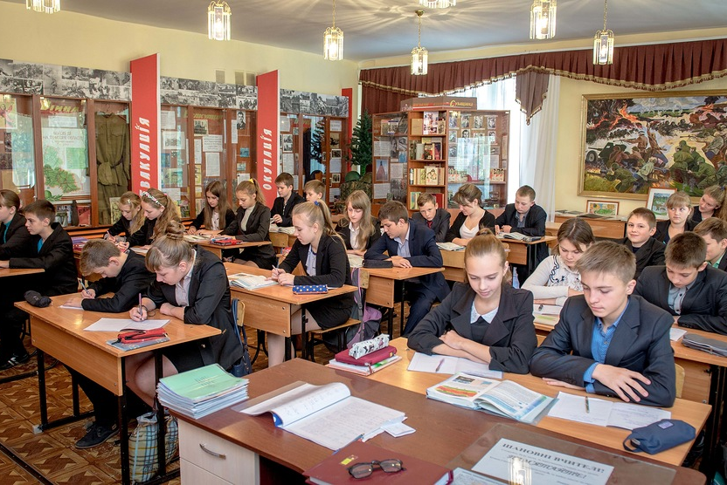
Центром цієї роботи є шкільний музей Бойової слави Сумщини, який був заснований у 2002 році і є координаційним центром ефективних форм і методів навчально-виховної роботи, центром патріотичного виховання учнів.
З метою розширення патріотичної роботи в нашій школі велика увага надається залученню учнів до проведення пошукової, дослідницької роботи, повернення забутих імен національних героїв.
Для нас герої Другої світової війни здаються особливими людьми з легенди. І це зрозуміло, тому що їх подвиги - легендарні.

Багато з цих подвигів оспівано у віршах, оповіданнях, кінофільмах. А більшість із них до цього часу залишаються невідомими. Пошуковці намагаються відкрити ці сторінки війни, поки живі очевидці подій.

Група «Пошук» (керівник Веремієнко Т.О.) у 2011, 2013, 2015 році посіла призові місця за якісну організацію пошуково-дослідницької роботи в міському етапі обласного конкурсу пошукових загонів.
Ветерани завжди шановані гості в нашій школі і приходять не лише на свята, а й у будні.
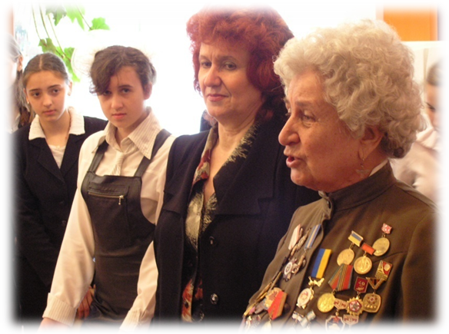 | 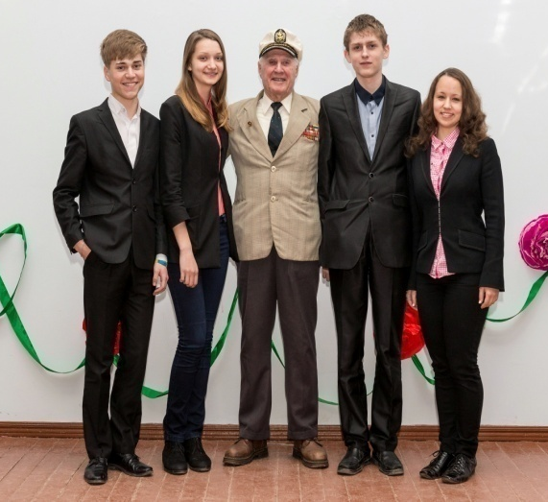
Зустріч з ветераном  Другої світової війни  Фроловою Лідією Григорівною | Зустріч з ветераном  Другої світової війни  Холодовим Миколою Григоровичем

Група «Пошук » туристичного гуртка «Скіф»
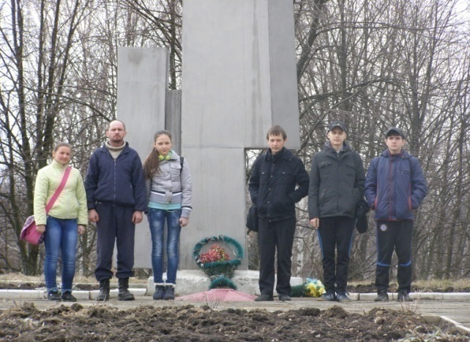 | 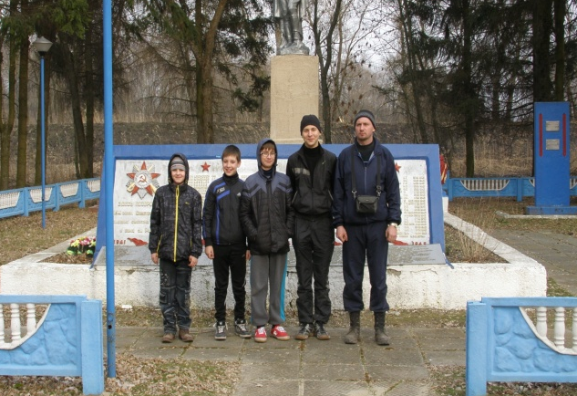
Члени пошукового загону  біля пам’ятного знака  смт. Краснопілля | Члени пошукового загону  біля пам’ятного знака  с. Глибне

Значний інтерес в учнів викликає проведення конкурсів, змагань, конференцій, які виявляють кращі колективи, окремих талановитих учнів - знавців рідної мови, які проводяться в музеї Т.Г.Шевченка
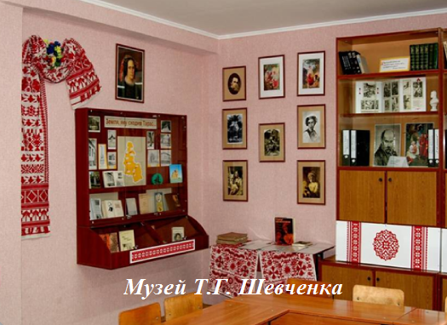
Кабінет Козацької слави зайняв І місце у міському огляді-конкурсі на кращий кабінет історії у 2012 році.
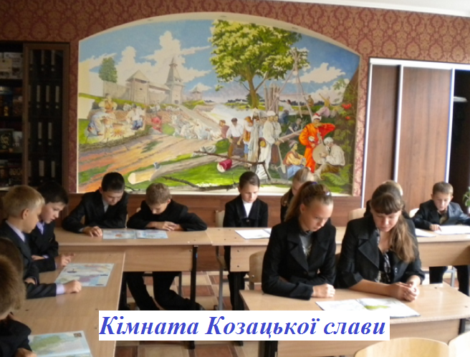
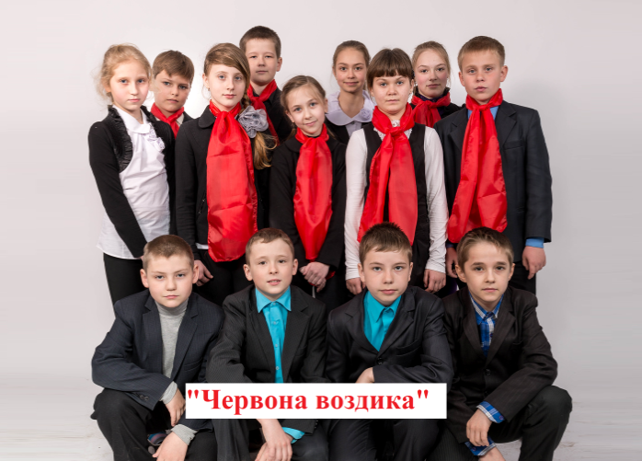
«Той, хто нічого не робить для інших, нічого не робить і для себе» під таким девізом працює волонтерський загін «Червона гвоздика»,
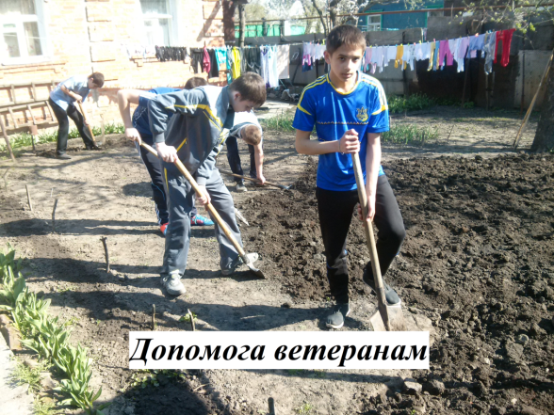
Мета якого : виявлення лідерів серед учнів, як організації молодих людей, які бажають займатися соціальною роботою з соціально-пільговою категорією населення (ветеранами). Своїм завданням волонтери вбачають: виховувати свідоме відношення до себе та оточуючих, почуття власного обов’язку; формувати активну життєву позицію, лідерські якості, виявляти та розвивати організаторські, творчі, професійні здібності молоді, здатність до взаємодопомоги, милосердя; розвивати уміння і навички, необхідні для участі у відповідних волонтерських заходах. Кожен волонтер має форму, особисту книгу, знає свої права і обов’язки. Щороку в школі проводяться різноманітні акції «З добрим ранком, ветеране!», «Ветеран живе поруч»; концерти-вітальні ветеранам Курського мікрорайону та ветеранам геріатричного пансіонату для людей похилого віку ; зустрічі з ветеранами Сумського госпіталю та пансіонату людей похилого віку.
Одним з напрямів є просвітницька діяльність. Метою якої є залучення учнів менших класів до волонтерської діяльності. Проводяться різноманітні лекції, бесіди, також кожен учень може на один день залучитися до волонтерської діяльності.

12 лютого 2015 року було проведено Вечір пам’яті та відкриття меморіальної дошки заступнику командира мінометної батареї, інструктора з повітрянодесантної підготовки капітана першого високомобільного десантного батальйону Максима Савченка.
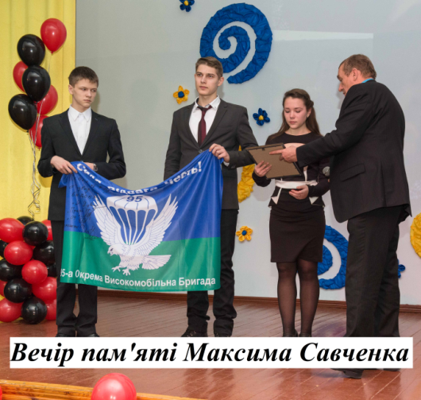 | 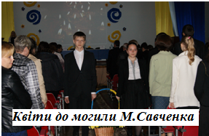
У травні відбулося громадське обговорення з приводу присвоєння комунальній установі Сумська спеціалізована школа І-ІІІ ступенів №7, м. Суми Сумської області імені капітана Максима Савченка.
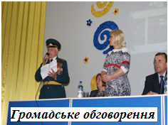

Учні постійно проводять благодійні ярмарки, акції.
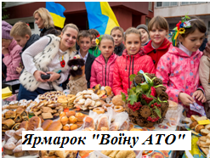 | 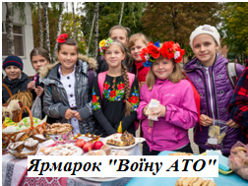

Акція «З добрим ранком, ветеране»
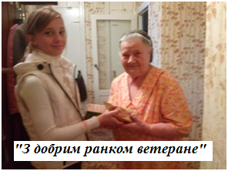

Учні школи переймаються долею бійців, котрі воюють в зоні АТО і знаходяться на лікуванні. Акції «Солодощі солдату», « Великодній кошик для воїна АТО» не залишила байдужим нікого. Майже кожен учень школи надіслав свою підтримку бійцям у листах та малюнках, а благодійні ярмарки стали вже традицією.
Акція «Великодній кощик для воїна АТО»
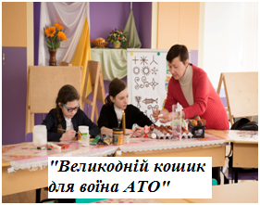 | 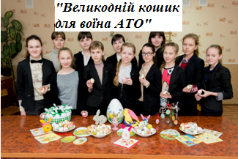
Концерти в геріатричному пансіонаті для людей похилого віку «Допоки живемо, пам’ятаємо!», «Звеличте велич, з якою вони нам служили!»
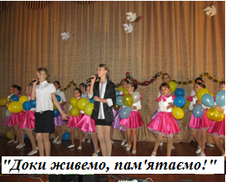 | 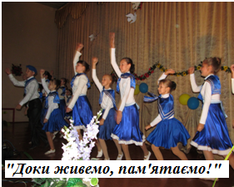
Літературно-музична композиція «Ми не повинні забувати…»
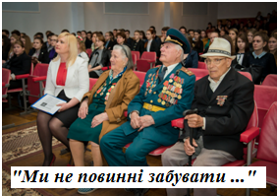
На святах завжди присутні ветерани Другої Світової війни
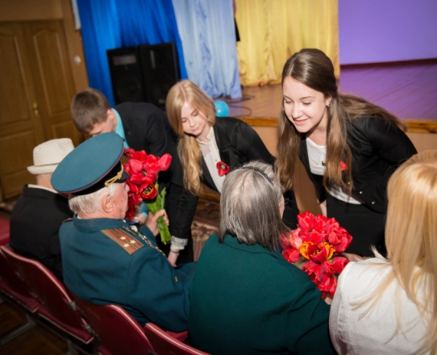
Вечір пам’яті до річниці Чорнобильської катастрофи «Запали свічу пам’яті».
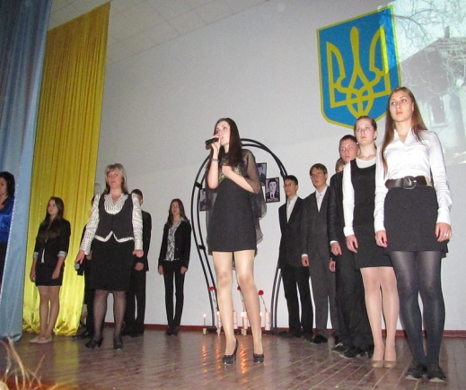 |  | 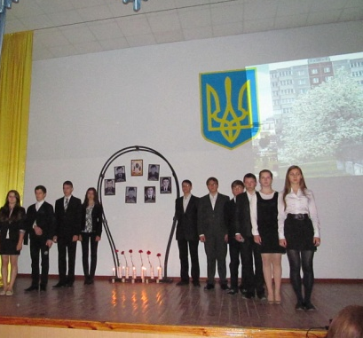
Літературно – музична композиція «Афганістан болить в моїй душі»
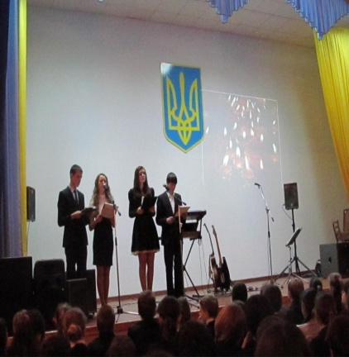 | 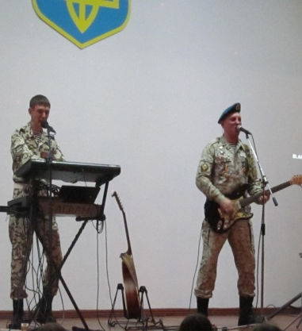
Клуб «Народознавець» - займається вивченням історичного минулого свого краю, міста, відродженням народних традицій, національної і духовної культури, звичаїв та обрядів своїх дідів та батьків, прищеплюють любов до української народної спадщини. Членів цього клубу об’єднує спільний інтерес до історії побуту предків, традицій нашого народу, бажання зберегти їх і використовувати в повсякденному житті.
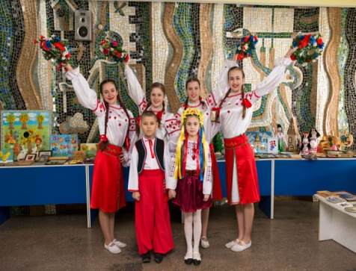 | 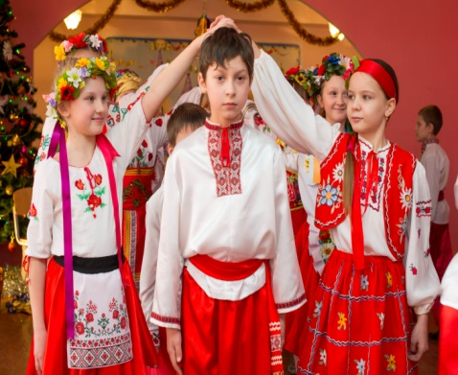
Громадянське виховання - сформувати свідомого громадянина, патріота, професіонала, тобто людину з притаманними їй особистісними якостями й рисами характеру, світоглядом і способом мислення, почуттями, вчинками та поведінкою, спрямованими на розвиток демократичного громадянського суспільства в Україні.
Педагогічний колектив, Рада школи, спираючись на громадську думку учнівського колективу, проявляє високу вимогливість до поведінки учнів, використовує різні міри заохочення та покарання. У школі створена атмосфера поваги і любові, яка сприяє формуванню громадської позиції. Вищим органом учнівського самоврядування у КУССШ № 7 є об’єднання «ОНІКС-7».
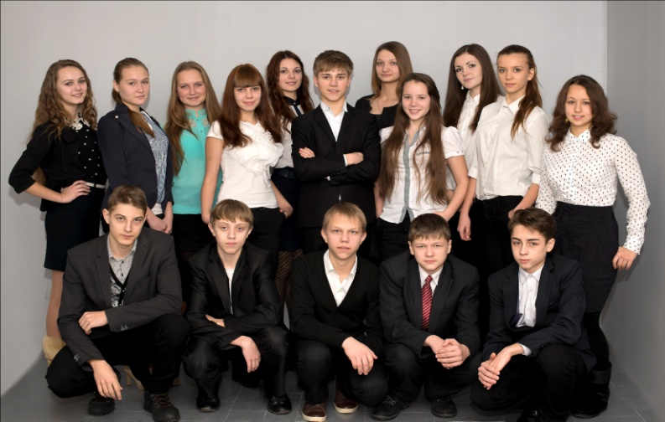
На засіданнях учні вирішують найважливіші питання в житті учнів школи: визначають перспективи та основні напрямки розвитку діяльності самоврядування в школі, обирають актив школи, визначають його повноваження, заслуховують звіти активу, аналізують виконання ухвалених рішень, приймають нові рішення, оцінюють роботу комітетів.
У 2015 році школа посіла І місце в міському конкурсі «Лідерські поєдинки».
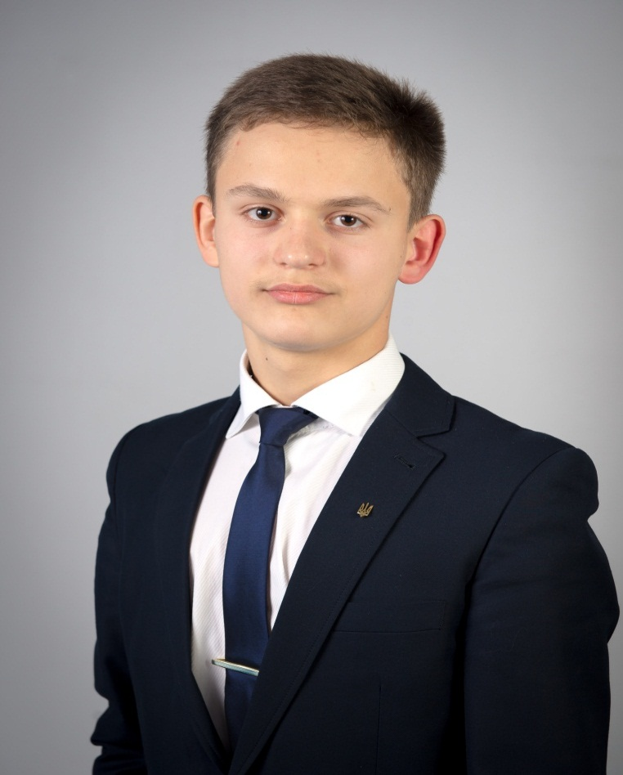
Президент школи - Ковалевський Микита, учень 9-А класу.

Рада старшокласників бере активну участь у житті школи.

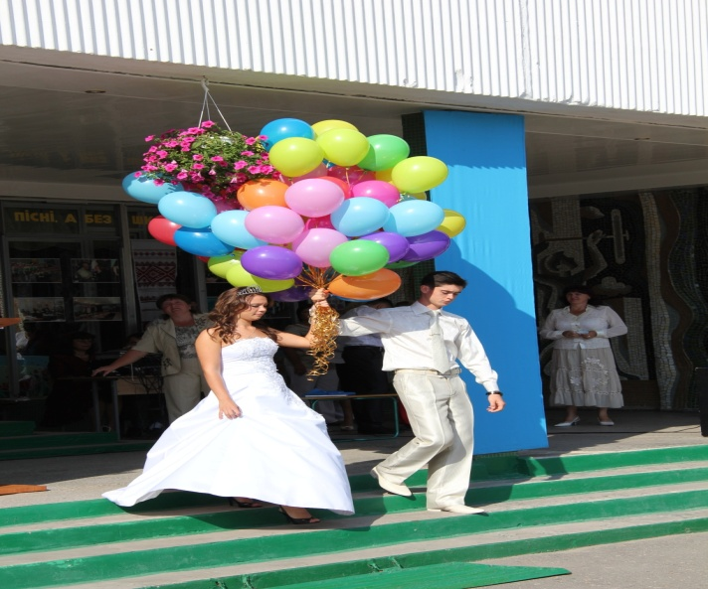 | 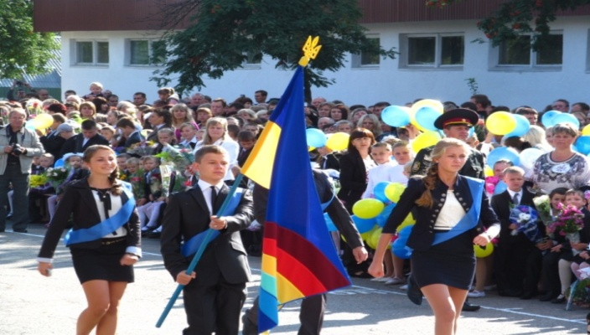

У грудні 2014 рада старшокласників провели конкурс «Міс школи», титул «Міс школи – 2014-2015 » здобула учениця 10-А класу – Вакула Аліна
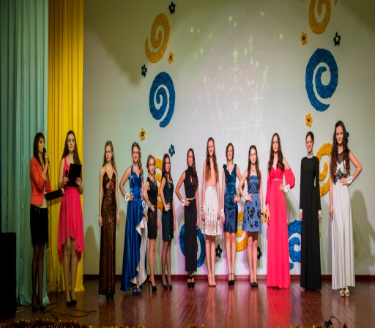 | 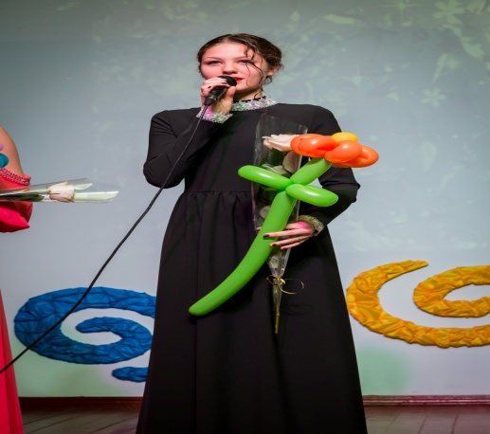
Об’єднання «Добрики» – це країна Чудес, у якій живуть добрі, чутливі та веселі люди. У цій країні немає зла, ненависті, жорстокості. Усі люди допомагають один одному. Найулюбленіша справа для «Добриків» - допомагати.
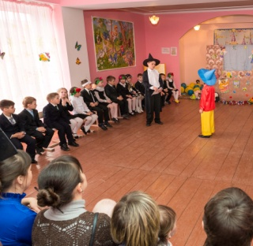
Діти вміють добре навчатися, гратися, дружити, співати й танцювати, веселитись.
Девіз: «Барвінок у лісі, барвінок у лузі, а ми барвінчата – веселі її друзі»
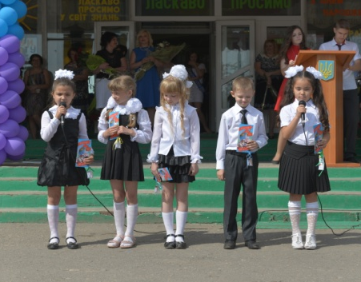 | 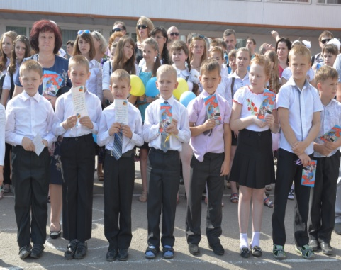
Учасники різноманітних конкурсів, ігор, свят, набувають нових знань і умінь, навчаються діяти спільно, турбуватися один про одного, допомагати всім, хто цього потребує.
Піонерський загін «Веселка» - виховання в дитини власного. Я, віри у власні сили, талант, здібності, бажання творити добро, вироблення в неї вміння розділяти радість чи горе з іншими, вирішувати свої проблеми самостійно, бути наполегливою, відповідальною; навчити обстоювати власний погляд відкрито, переконливо, дбати про своє здоров'я, зовнішній вигляд, розвивати творчі, інтелектуальні та фізичні здібності;
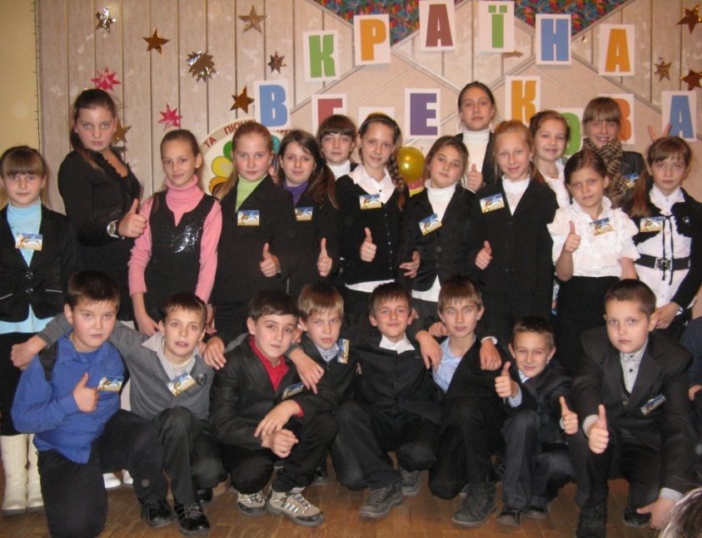
Козацький загін - виховання шанобливого ставлення та поваги до традицій українського народу, любові до рідної землі, гордості за славне минуле, шанувати героїчне минуле наших предків, запорізьких козаків, спонукати до наслідування їх кращих рис: добродушності, безкорисливості, товариськості.
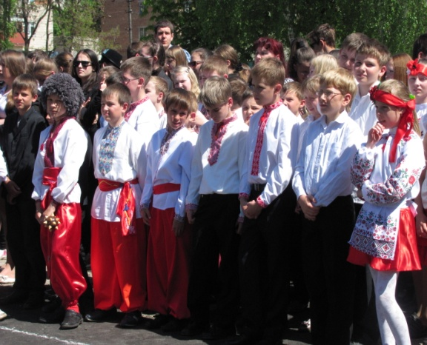 | 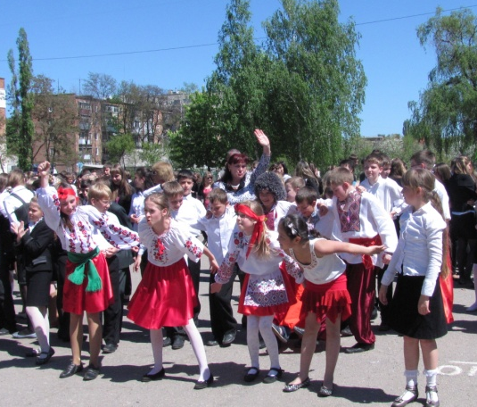
Художньо-естетичне виховання - формування основ естетичної культури, естетичних норм і принципів, переконань та ідеалів, естетичного сприймання та емоційного ставлення до прекрасного, духовне збагачення учнів, розширення їх світогляду, оволодіння цінностями й знаннями в галузі світового та народного мистецтва, музики, архітектури, побуту, ремесел; озброєння школярів естетичними знаннями, виховання художнього смаку, вироблення естетичної активності, бажання вносити прекрасне в життя, примножувати культурно-мистецькі надбання народу.
У нашому навчальному закладі плідно працюють творчі гуртки.
Гурток сучасного танцю «Енергія» - переможець міського етапу Всеукраїнського фестивалю дитячої та юнацької творчості «Чисті роси» в номінації «Сучасний танець»,2013 рік.
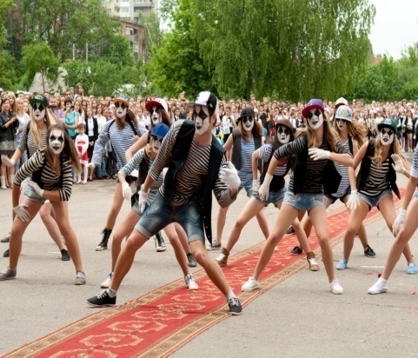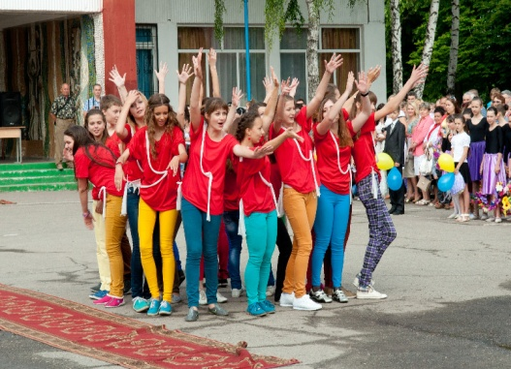
Хореографічний колектив «Грація» - неодноразовий переможець міського етапу Всеукраїнського фестивалю дитячої та юнацької творчості «Чисті роси» (2011, 2012, 2014 роки).
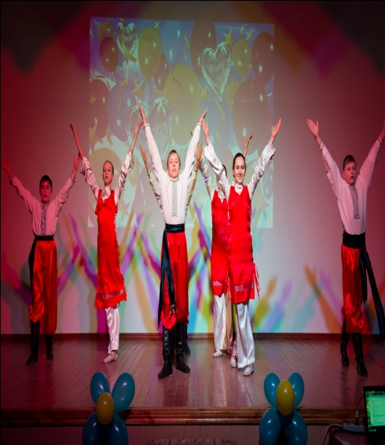 | 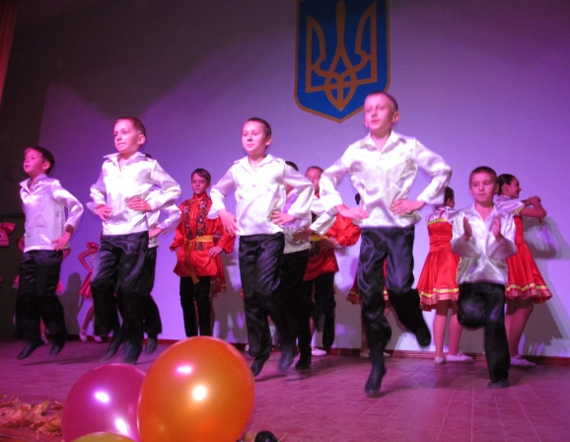
Свято 8 Березня

Свято Останнього дзвоника | Випускний вечір
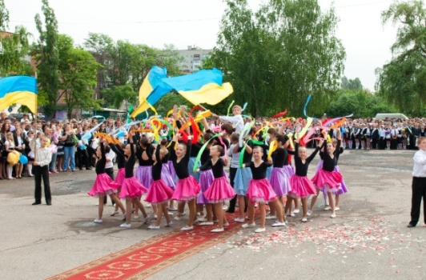 | 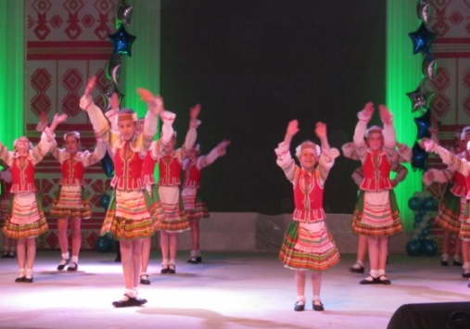

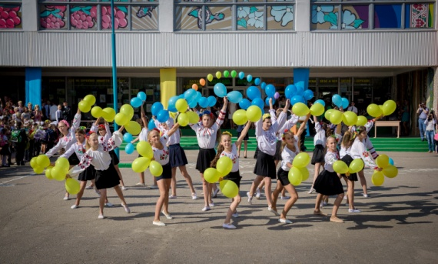
Свято першого вересня
Драматичний театр «Спалах» - переможець міського етапу обласного конкурсу дитячої театральної творчості у 2012 та 2014 роках.
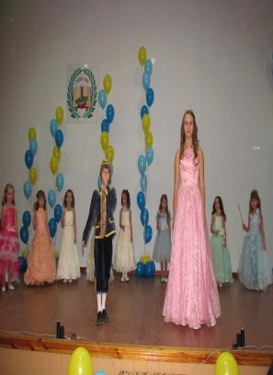 | 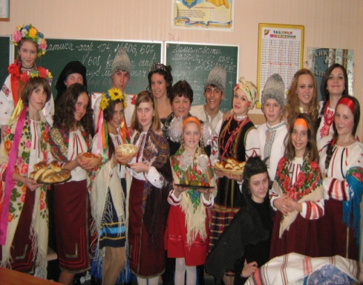
Закриття конкурсу «Учитель року» | «Ніч перед Різдвом»

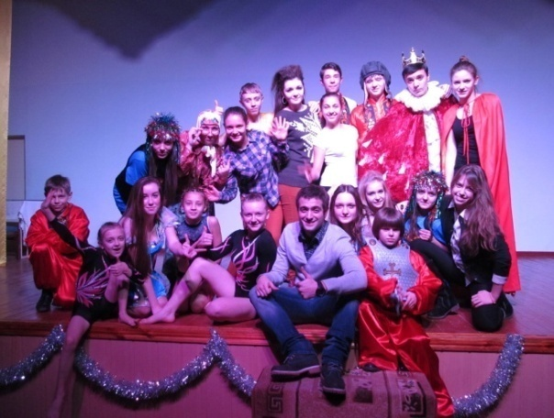 | 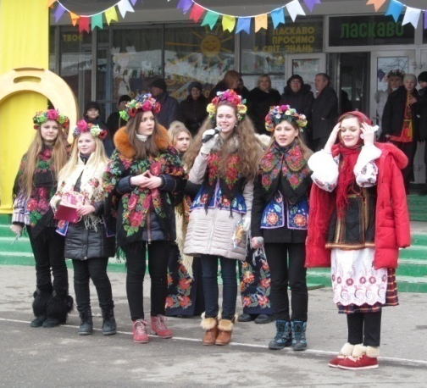
Казка « Якось під Новий Рік» | Свято  «Масляну зустрічаємо»

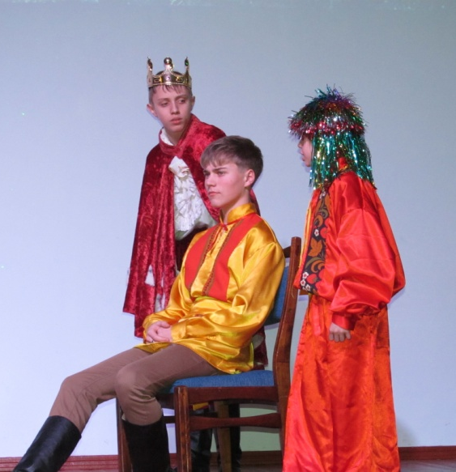 | 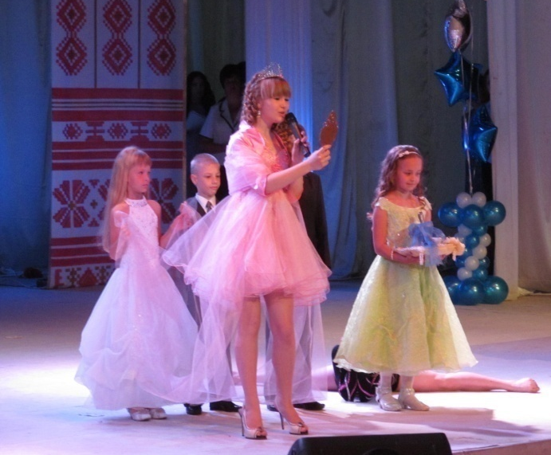
Мюзикл «Морозко» | Випускний вечір
Музичний театр «Водограй» - переможець міського етапу обласного конкурсу дитячої театральної творчості у 2012 та 2014 роках.
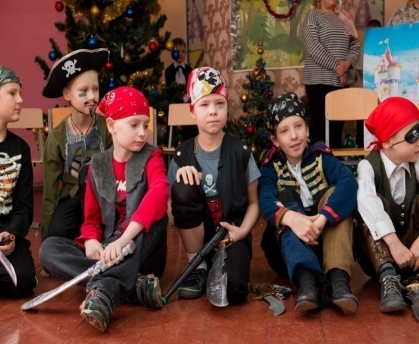 | 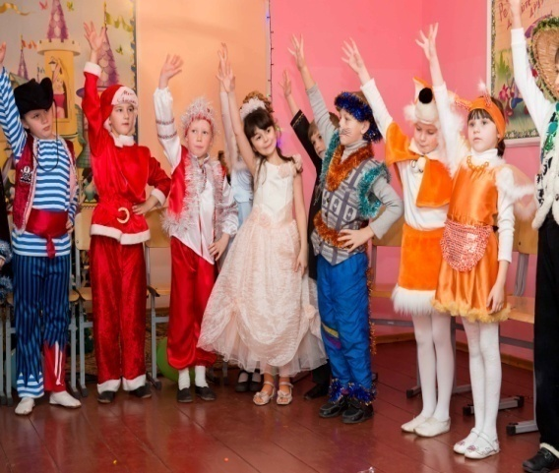
Мюзикл «У країні казок»
Ляльковий театр «Смішарики» - у 2013 році зайняли І місце на міському та обласному етапах конкурсу лялькових театрів.
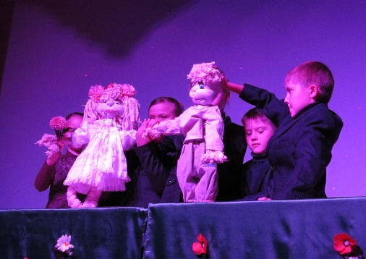
Обласний етап Всеукраїнського фестивалю дитячої та юнацької творчості «Чисті роси», номінація «Театральне мистецтво» - «Живе слово» - І місце
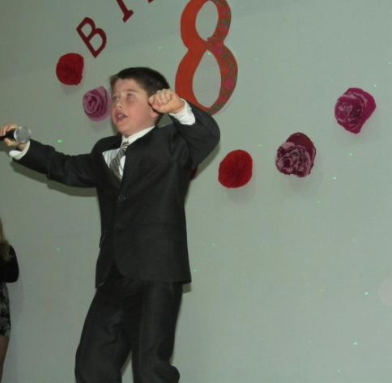
Грудій Владислав | Будянський Іван
Ансамбль народних інструментів посів І місце у 2012 та 2014 р. в міському та обласному етапах. Всеукраїнського фестивалю дитячої та юнацької творчості «Чисті роси» в номінації «Художнє виконавство».

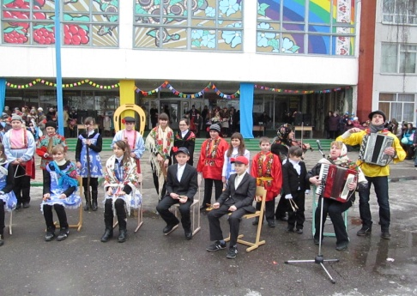 | 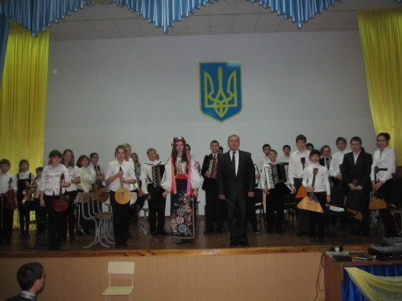
Свято « Масляну зустрічаємо» | Міський етап дитячої та юнацької творчості «Чисті роси»
Ансамбль бандуристів «Веселка» - неодноразовий переможець Всеукраїнського фестивалю дитячої та юнацької творчості «Чисті роси», номінація «Художнє виконавство»(2012, 2014 р.р.)
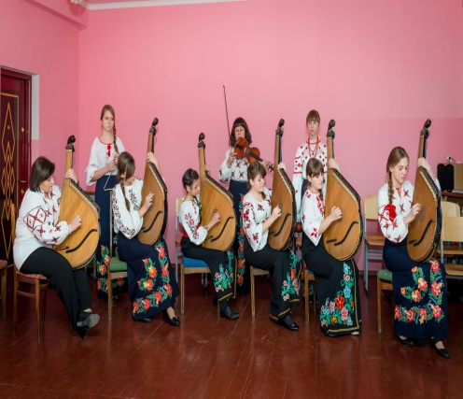 | 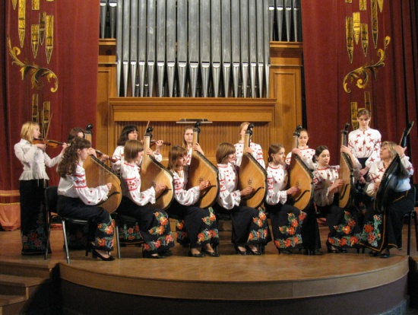
Оркестр духових інструментів - зайняв І місце в міському та І місце в обласному етапі Всеукраїнського фестивалю дитячої та юнацької творчості «Чисті роси» в номінації «Художнє виконавство» (2012, 2014 р.р.).
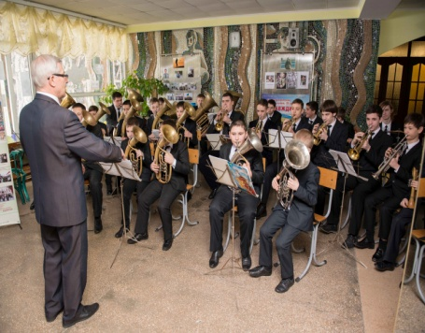 | 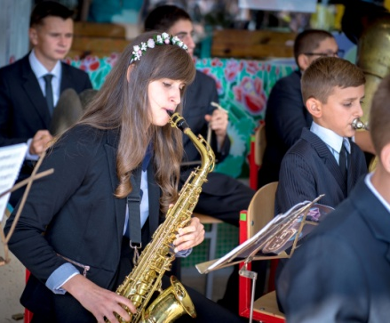
Завжди першими зустрічають гостей нашої школи
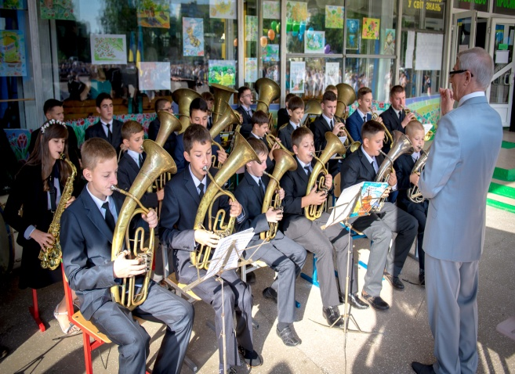
Свято Першого дзвоника

У 2006 році вокально-хоровому колективу «Камертон» присвоєно почесне звання «Зразковий».
За останні п’ять років хор визнано переможцем міських конкурсів дитячих вокальних колективів «Співограй», міського фестивалю юних талантів «Чарівний світ», «Таланти твої, Україно», «Зоряна надія», обласного конкурсу «Співає молодість Сумщини», «Співограй», регіонального фестивалю духовної музики «Введенские песнопения», «Хоровий вернісаж», Всеукраїнського відкритого фестивалю-конкурсу вокально-хорового мистецтва «Дзвінки голоси». Хоровий колектив «Камертон» є прикрасою концертів, які щорічно проводяться в місті та області: на честь заснування м. Суми, до Дня Перемоги, до Дня захисту дітей, до Дня Європи, присвячені річниці визволення м. Суми від фашистських загарбників, звітних концертів Сумщини.
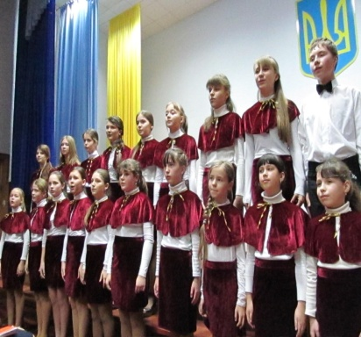 | 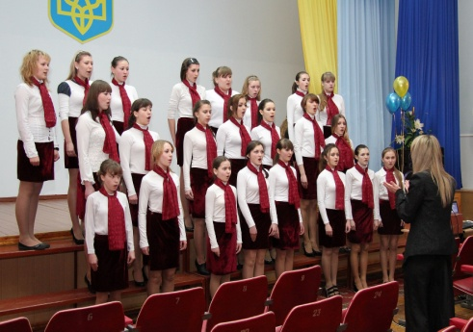
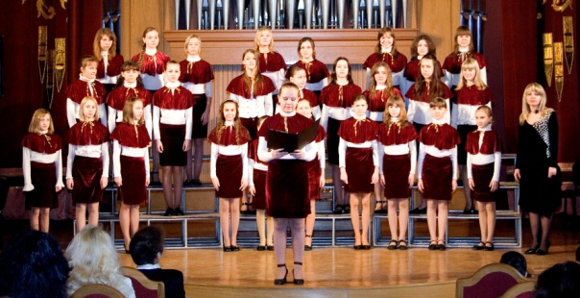
Хор молодших класів «Дзвіночки» - неодноразовий переможець міського дитячого конкурсу «Співоча веселка», лауреат обласного хорового фестивалю «Співоче поле», лауреат Всеукраїнського конкурсу «Україна -єдина країна».
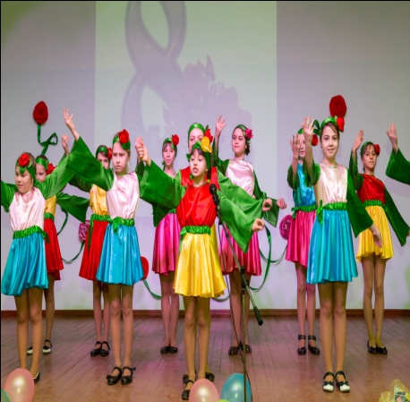 | 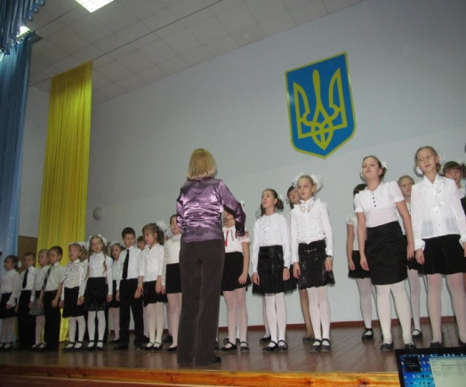
Колектив фольклорного мистецтва «Лелеченька» - у 2014 році посіли І місце на міському та обласному етапі фестивалю дитячої та юнацької творчості «Чисті роси», номінація «Автентичний спів».
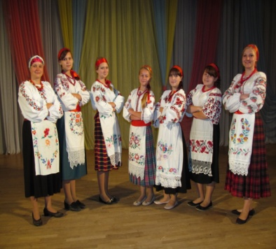
Вокальний гурток «Гармонія» - переможці міського конкурсу авторської пісні та співаної поезії, міського конкурсу юних вокалістів «Співуча веселка», міського конкурсу «Сумчаночка-паняночка» з 2010 року.
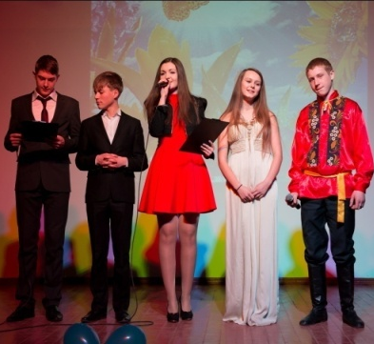 | 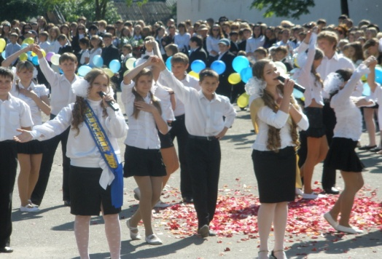
Нагородження переможців олімпіад і конкурсів | Свято останнього дзвоника
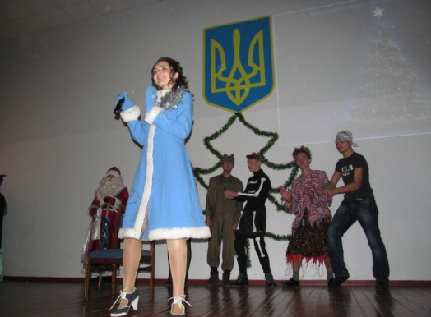 |  | 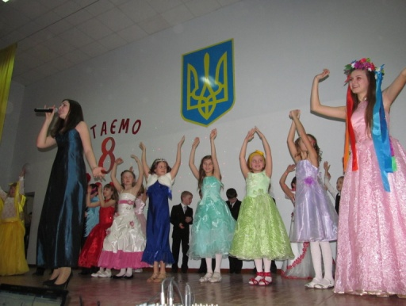
Ми завжди вітаємо своїх вчителів і висловлюємо їм слова глибокої поваги та вдячності.
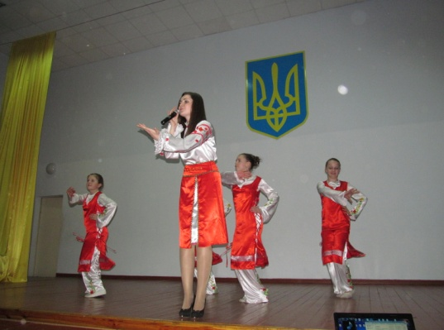 |  | 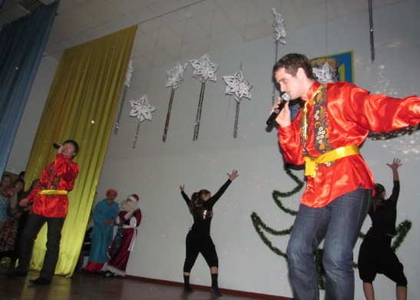
Превентивне виховання - формування правової свідомості на основі тих правових знань, уявлень, переконань, що склалися в нашому суспільстві, почуттів, що регулюють поведінку: почуття законності обраної мети, правомірності шляхів її реалізації, справедливості, активної протидії порушникам законів нашої країни; докорінне підвищення правової культури всіх учасників навчально-виховного процесу; формування здорового способу життя, попередження асоціальних проявів серед учнів, профілактика вживання наркогенних речовин.
Рада порядку школи відповідає за проведення рейдів «Урок», «Шкільна форма», «Підручник», «Зовнішній вигляд» у 1-8 класах
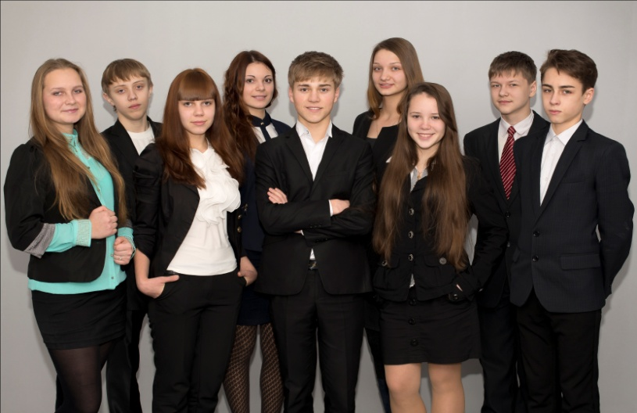
Правовий клуб «Захисти себе» формує в учнів високу правову культуру, яка передбачає глибокі правові знання й прагнення поглиблювати їх, свідоме ставлення до прав та обов'язків, повагу до законів і правил людського життя, готовність дотримуватися й сумлінно виконувати їх.
 | 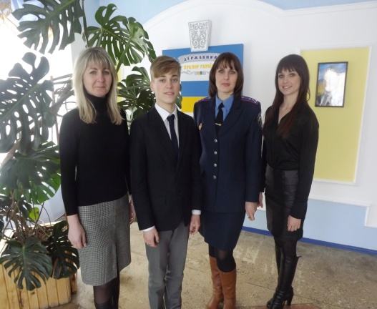
Правовий брейн-ринг
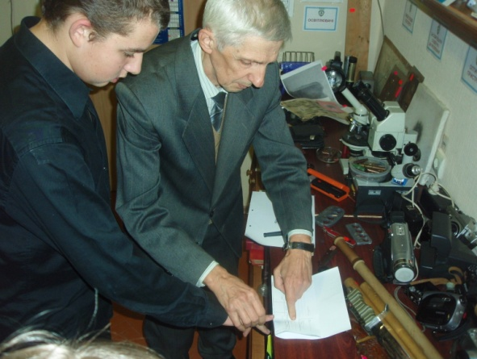 | 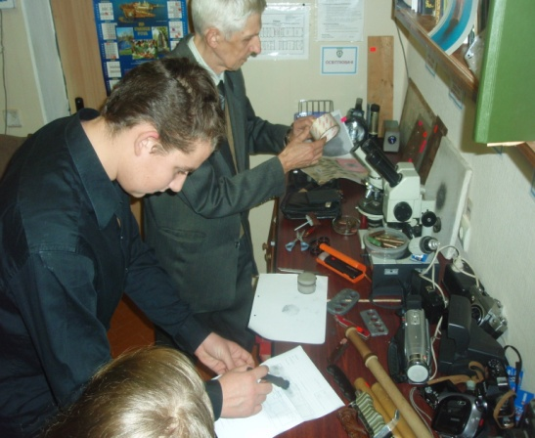
Робота криміналістів
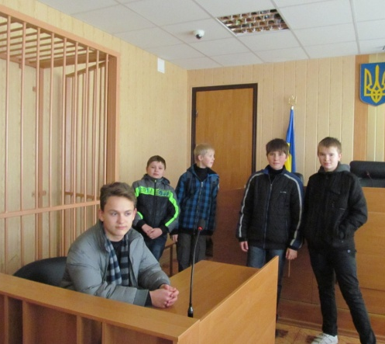 | 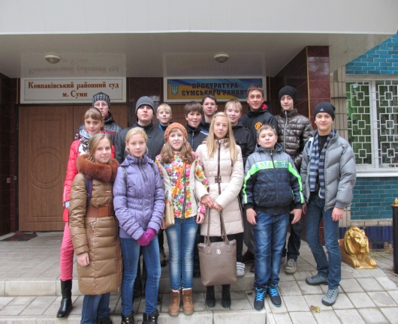
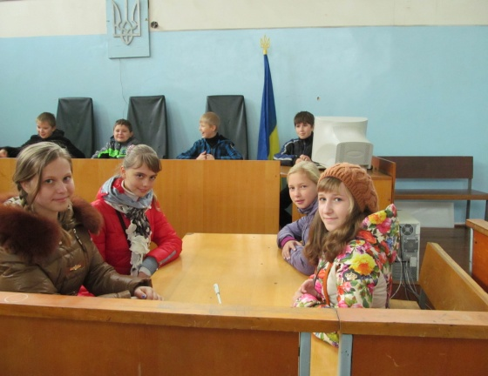
Екскурсія до суду

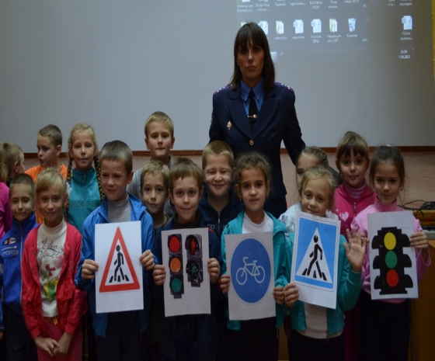
Акція за участю інспекторів ДАЇ
«Ми за зелений»

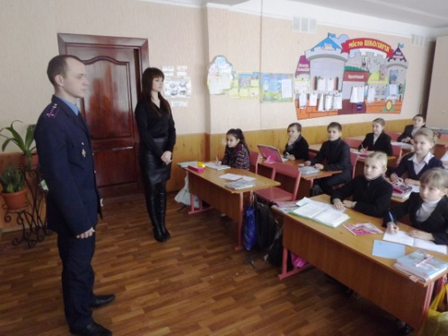
Зустріч з представниками УБНОН
Кожного року проводиться Всеукраїнський конкурс «Дружина юних пожежників»
Агітбригада «Юний пожежник» посіла ІІ місце у 2013р., І місце в 2014 на міському етапі та ІІ на обласному етапі конкурсу, у 2015р. – ІІ місце на міському етапі конкурсу.
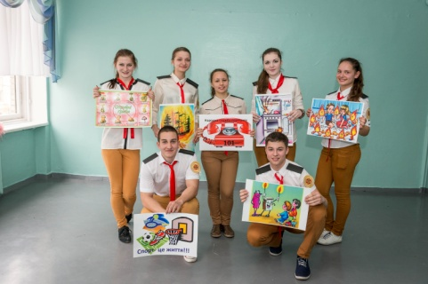 | 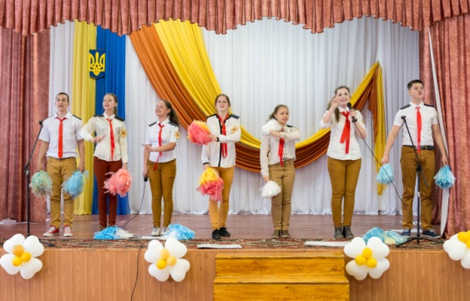
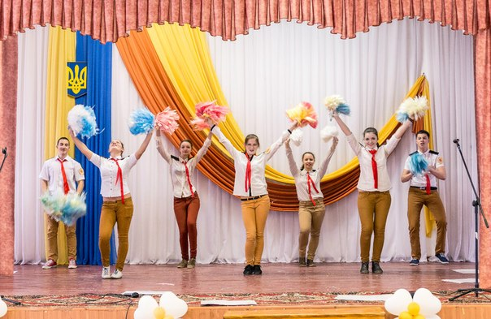 | 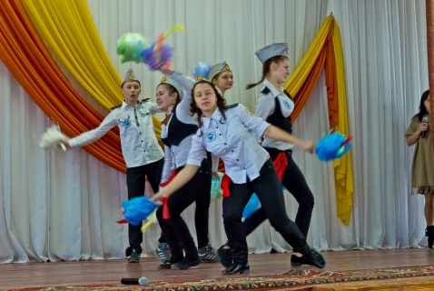
Агітбригада «Юні інспектори дорожнього руху» - ІІ місце в 2014році та І місце у 2015 році у міському етапі Всеукраїнського конкурсу «Юні інспектори дорожнього руху»
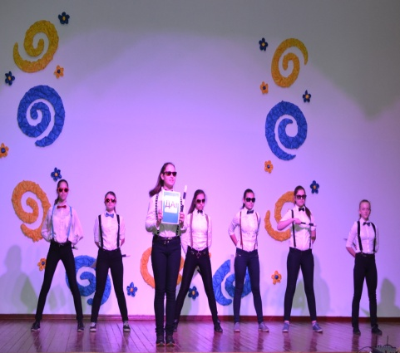 | 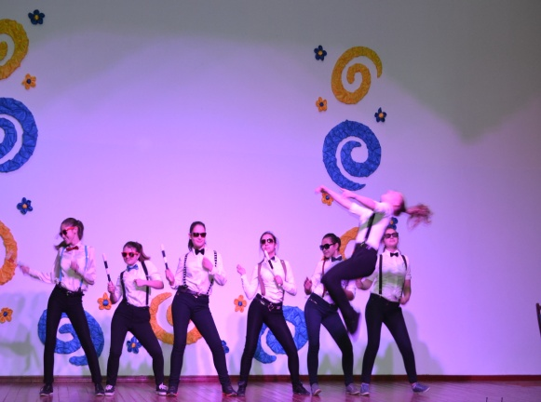
Пропаганда здорового способу життя - забезпечення повноцінного розвитку дітей і молоді, охорона та зміцнення їхнього здоров'я, формування фізичних здібностей особистості, гармонії тіла й душі; виховання потреби в регулярних заняттях фізичною культурою й дотриманні режиму дня, у прагненні до оволодіння санітарно-гігієнічними знаннями й навичками, утвердження здорового способу життя, формування вміння правильно поводитись у критичних життєвих ситуаціях і надавати необхідну допомогу собі та оточуючим; використання історичного національного досвіду здорового способу життя; формування рис лицарства й мужності, самовдосконалення тіла й духу.
Агітбригада «People Planet» у 2014 та 2015 роках - переможець міського етапу Всеукраїнського конкурсу «Ми за здоровий спосіб життя»
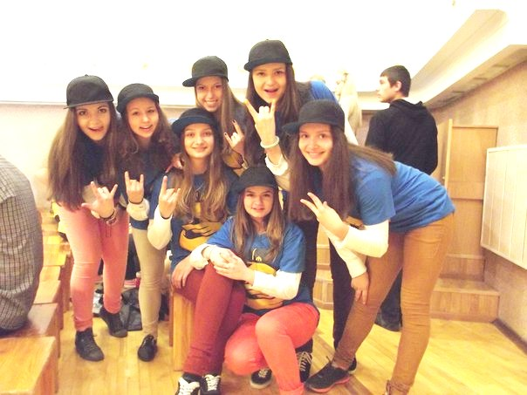
Волонтерський загін «Здоров’я» - формування в учнів мотивації до здорового способу життя, стійких переконань щодо пріоритету здоров’я як основної умови реалізації фізичного, психологічного, соціального та духовного потенціалу людини, виховання в підлітків бережливого, дбайливого та усвідомленого ставлення до власного життя як однієї, з найвищих цінностей, потреби самопізнання та всебічного вдосконалення, формування в учнів сталої установки на здоровий спосіб життя як провідної умови, надання необхідної інформації
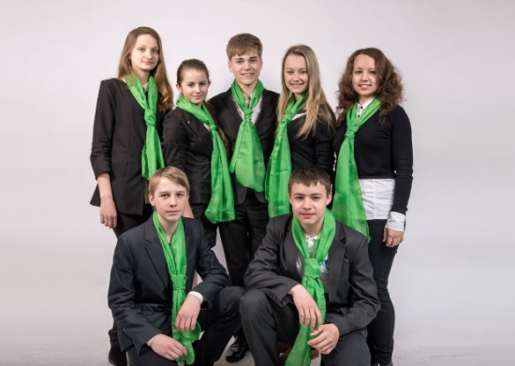 | 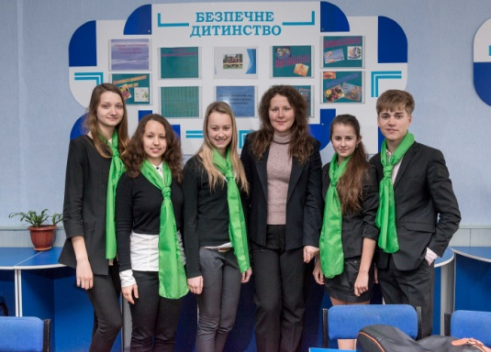
Наявна форма в кожного волонтера
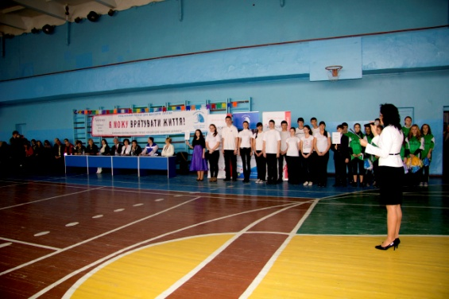 | 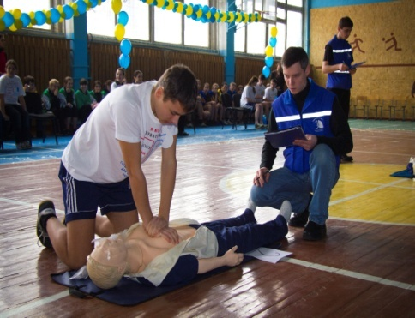
Допомога в проведенні проекту « Я можу врятувати життя»
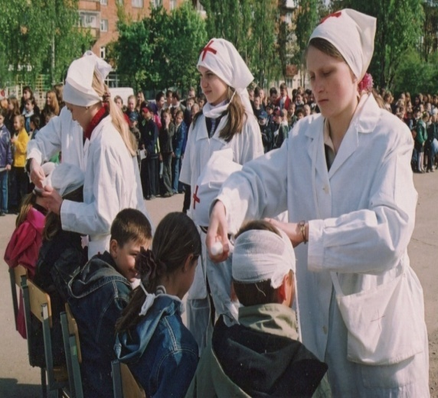 | 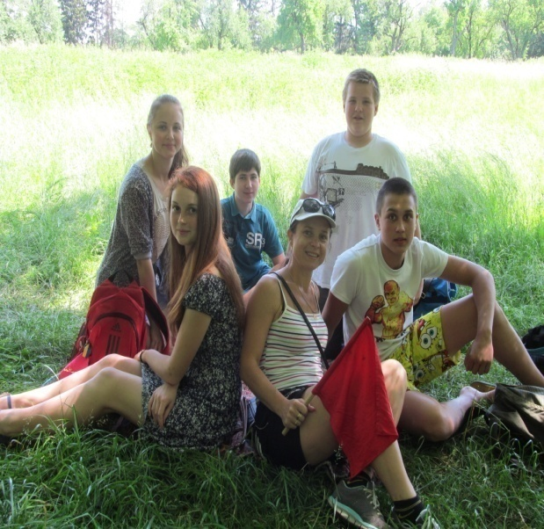
День Цивільного захисту | Відпочинок на природі – це корисно
Спортивно - туристичний гурток «Скіф»- залучення учнівської молоді до вивчення сторінок історії рідного краю періоду Другої Світової війни, розширення та поглиблення знань учнів за допомогою активних форм туризму, виховання в учнівської молоді патріотизму та позитивного ставлення до пам’яток історії та культури члени пошукової групи туристсько-спортивного клубу «Скіф» здійснюють пошуково-дослідницьку експедицію по місцях жорстоких боїв Другої Світової війни на території Сумської області.
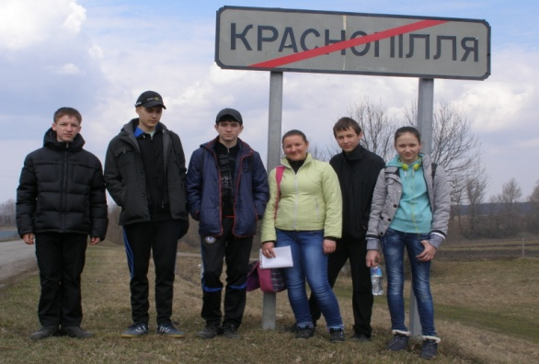 | 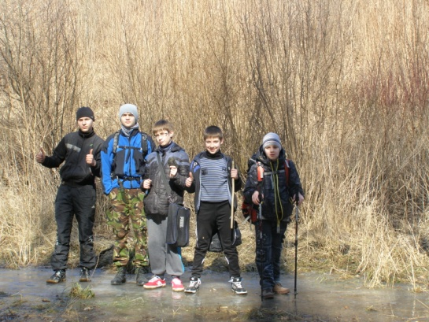
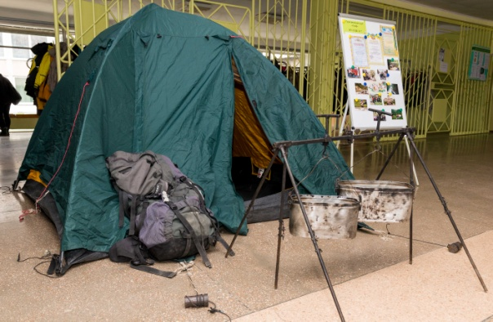
Трудове виховання - формування творчої працелюбної особистості, виховання цивілізованого господаря, свідомого ставлення до праці як вищої цінності людини й суспільства, готовності до життєдіяльності й праці в умовах ринкових відносин, формування в учнів розуміння загальних основ сучасного виробництва, уміння включатись у виробничі відносини, виховання дисциплінованості, організованості, бережливого ставлення до суспільної й приватної власності, природних багатств.
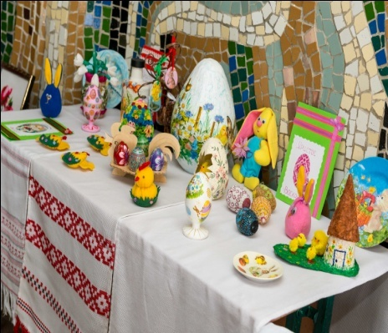 | 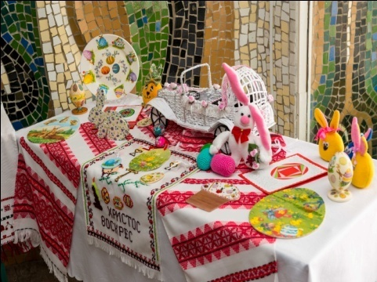
Виставка робіт учнів

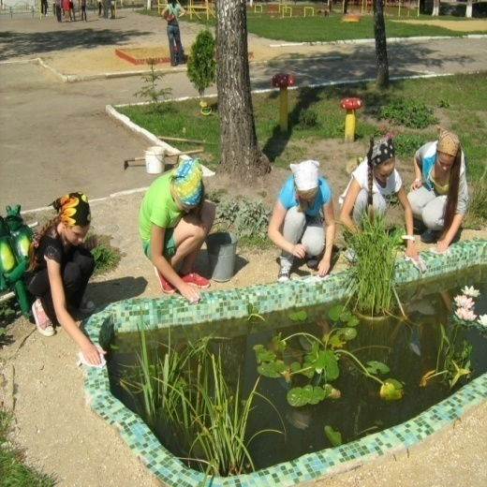 | 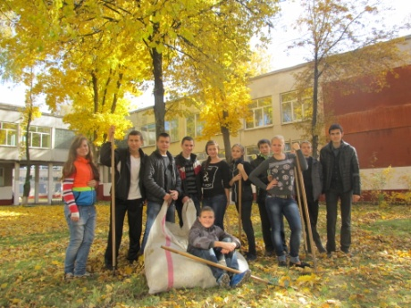
Зробимо чистим наше подвір’я!

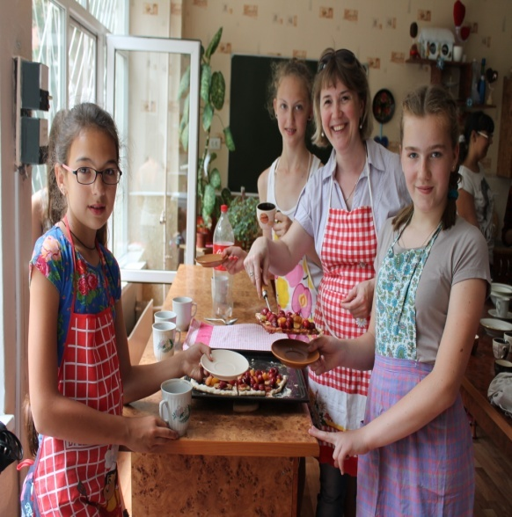
Солодка піца для волонтера з Англії

Екологічне виховання - забезпечити підростаюче покоління науковими знаннями про взаємозв'язок природи й суспільства, допомогти зрозуміти багатогранне значення природи для суспільства в цілому й кожної людини зокрема, сформувати розуміння, що природа - це першооснова існування людини, а Людина - частина природи, виховувати свідоме добре ставлення до неї, почуття відповідальності за навколишнє середовище як національну і загальнолюдську цінність, розвивати творчу активність щодо охорони та перетворення оточуючого середовища, виховувати любов до рідної природи.
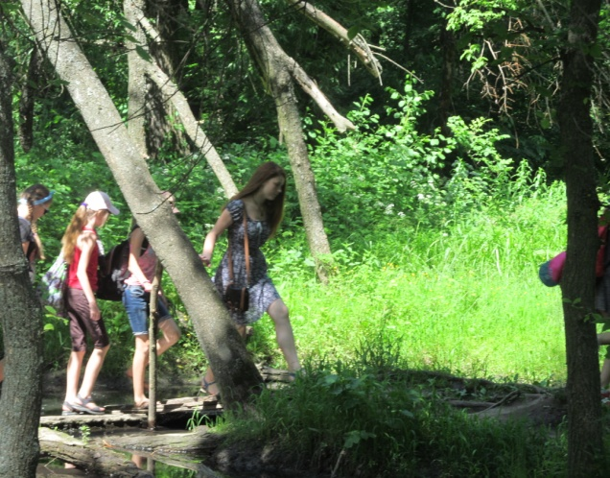
Екологічними стежками рідного міста

Моральне виховання - прищеплення й розвиток моральних почуттів, міцних переконань і потреби поводити себе згідно з моральними нормами, прийнятими в суспільстві; формування цілісної моральної особистості, яка включає такі гуманістичні риси як доброта, чуйність, милосердя, увага, толерантність, совість, чесність, справедливість, людська гідність, повага й любов до людей, правдивість і скромність, сміливість і мужність.
Зміст морального виховання включає принципи, норми, правила моралі та прогресивні традиції, які становлять частину духовного життя народу. Це народні традиції, шанобливе ставлення до Батьківщини, суспільства, праці, до людей і самих себе.

Волонтерський загін «Ми поруч»
Мета загону:
- посилення контролю заборони продажу алкогольних напоїв, тютюнових виробів, розповсюдження наркотиків, пропаганди насилля, жорстокості;
- проведення державно-громадських операцій та рейдів щодо профілактики негативних проявів у дитячому середовищі;
- проведення заходів під гаслом «З турботою про дитину», «Не залишимо без уваги жодної дитини», правового навчання і виховання;
- проведення тижнів, конкурсів, КВК, вікторин у навчальних закладах району до Міжнародного дня захисту прав дитини, Всеукраїнського тижня прав;
- проведення навчальних семінарів, конференції, «круглих столів»;
- забезпечення взаємоінформування між відділом кримінальної міліції в справах дітей, службою в справах дітей, відділом освіти райдержадміністрації, центром соціальних служб для сім’ї, дітей та молоді, районним підрозділом установ виконання покарань в області про дітей, які не навчаються, затримані за вживання наркотичних речовин, алкогольних напоїв;
- забезпечення функціонування мережі позашкільних навчальних закладів за місцем проживання дітей, підвищення ефективності їх роботи, залучення до занять у гуртках, спортивних секціях дітей з малозабезпечених і неблагополучних сімей;
- активізація діяльності педагогічних колективів з органами учнівського і батьківського самоврядування щодо формування в дітей та учнівської молоді духовності, моральної культури, толерантної поведінки, уміння жити в громадському суспільстві.
 | 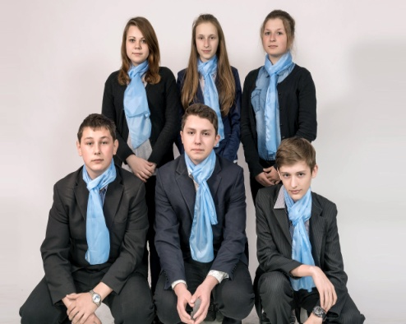
Засідання членів волонтерського загону | Наявна форма в кожного волонтера

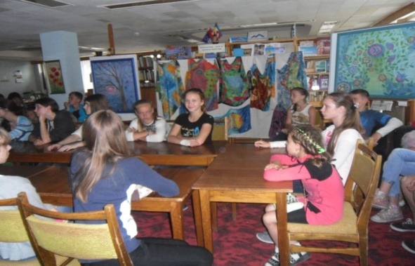
Екскурсія до музею українознавства

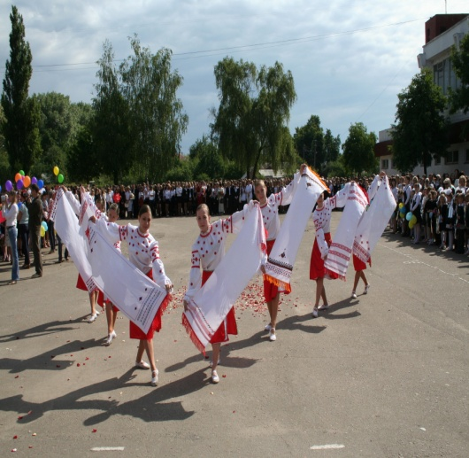 | 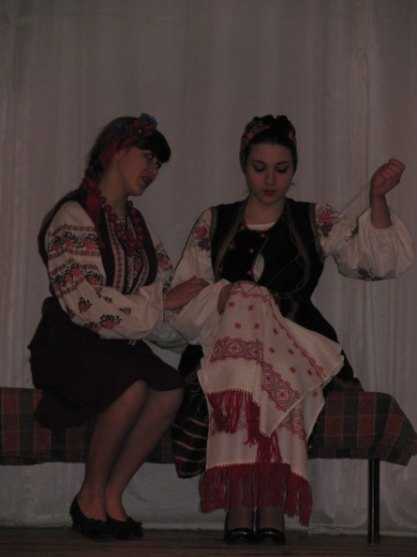
Ми пам’ятаємо та шануємо традиції свого народу!
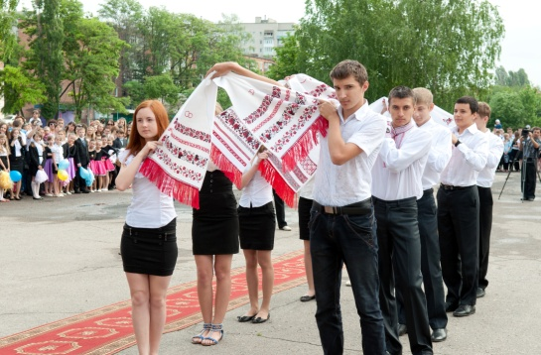 | 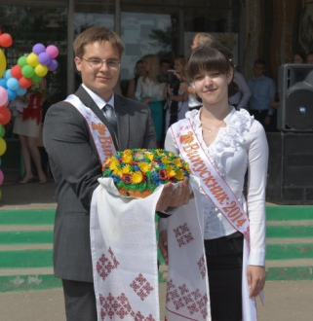
Родинно-сімейне виховання – всебічний гармонійний розвиток дитини, підготовка її до життя в існуючих соціальних умовах, реалізація її творчого потенціалу, формування в дітей моральних цінностей з позиції добра, справедливості, правди, людяності, розуміння пріоритету виховання дітей у сім'ї та гуманних взаємин між членами кожної родини, важливості ролі сім'ї в житті суспільства, створення сприятливої трудової атмосфери в сім'ї, виховання національної свідомості та самосвідомості, культури поведінки в сім'ї, залучення до традицій родинно-побутової культури українців, активної участі у всенародних і сімейних святах.
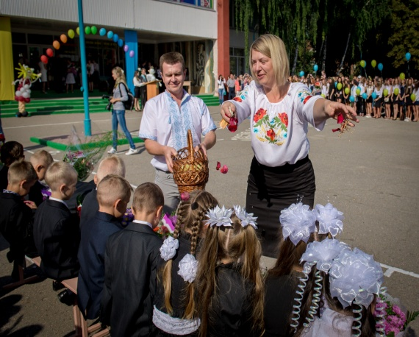 | 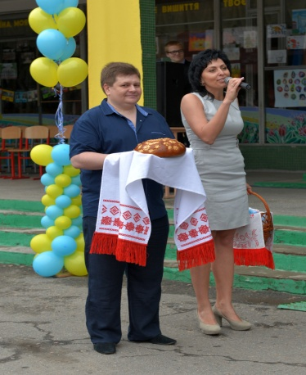
Батьки зажди беруть участь у святах Першого та останнього дзвоника

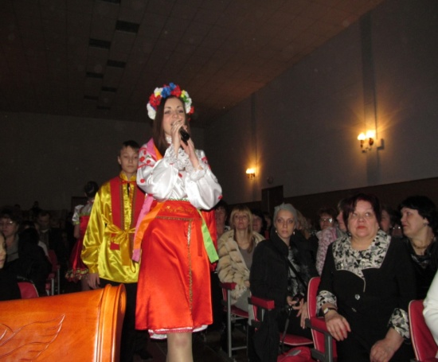 | 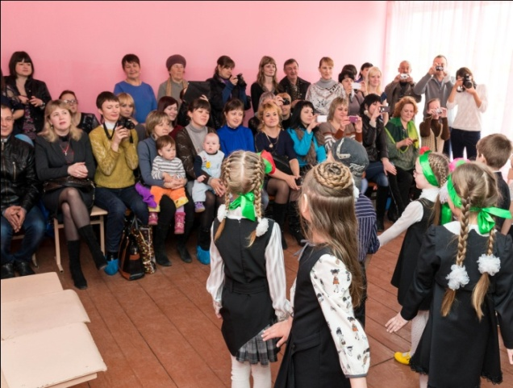
День відкритих дверей | Батьки гості школи і в будні дні

Фізичне виховання - система заходів, спрямованих на зміцнення здоров'я людини, загартування її організму, розвиток фізичних можливостей, рухових навичок і вмінь. Його завданням є створення умов для забезпечення оптимального фізичного розвитку особистості, збереження її здоров'я, отримання знань про особливості організму, фізіологічні процеси в ньому, набуття санітарно-гігієнічних умінь та навичок догляду за власним тілом, підтримання і розвиток його потенціальних можливостей.
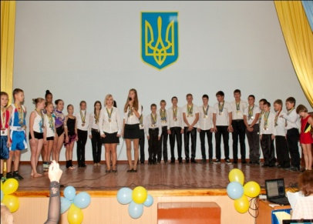
Олімпійський урок
 | 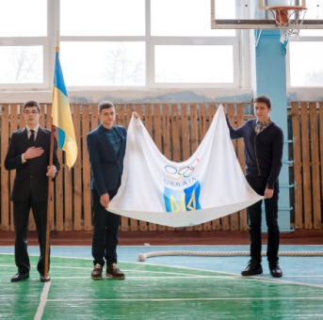
Закриття підсумкового етапу Всеукраїнського проекту
«Я можу врятувати життя» розпочинаємо.
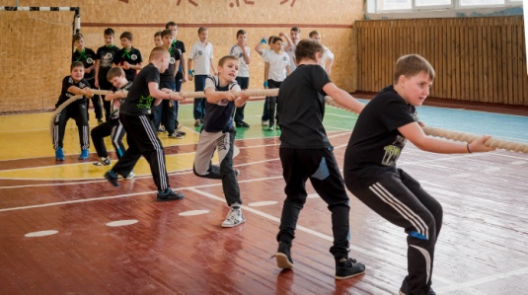 | 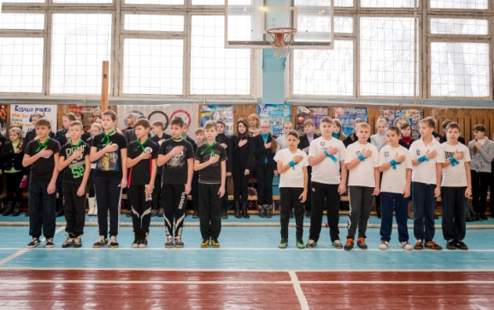
Козацькі розваги

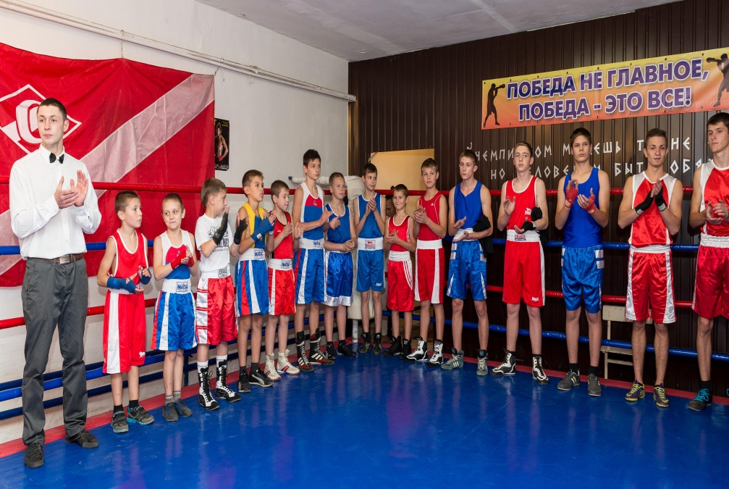
Змагання з боксу

